Şiir Antoloji Yayınları Tanıtım Bülteni
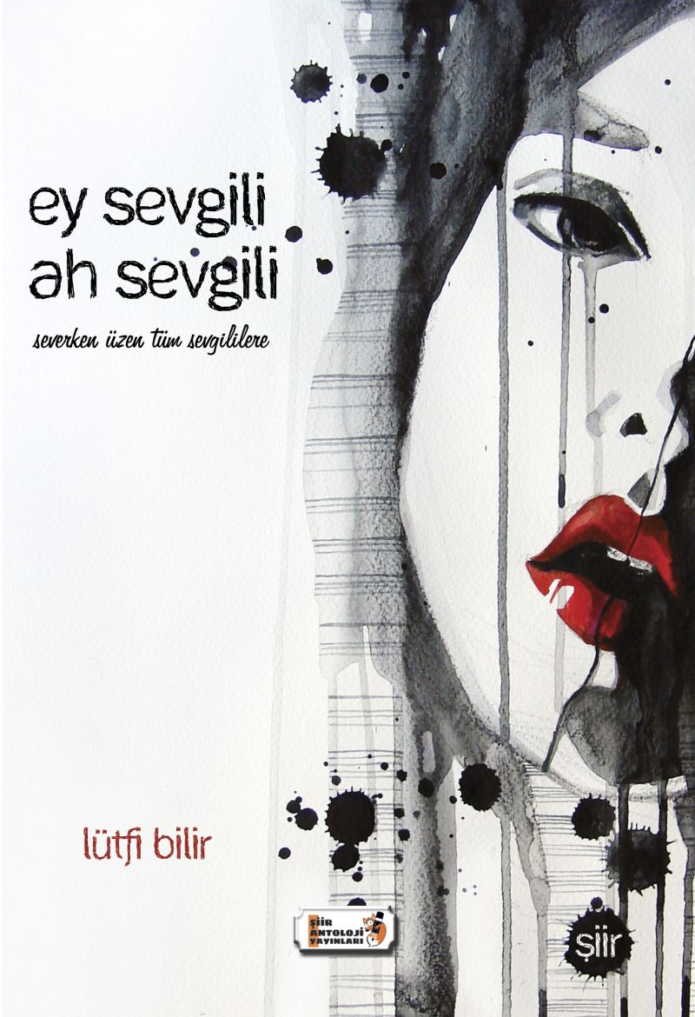 | Eser Adı: Ey Sevgili-Ah Sevgili  Yazar Adı: Lütfi Bilir  Alt Başlık: Severken üzen tüm sevgililere  Cilt Bilgisi: AMERİKAN  Kitap Dili: Türkçe  Eser Tipi: Orjinal  İç Sayfa: 2. HAMUR SB 60  Kapak: BRISTOL AMERİKAN 230  Yan Kapak: YOK  Selefon Türü: MAT SELEFON  Basım Tarihi: 2020  Sayfa Sayısı: 80  Kitap Boyutları: 135 X 195 mm  ISBN No: 9786257942621  Etiket Fiyatı: 225,00 TL  Editör Görevlisi: Leyla Meryem Han  Son Okumacı: Selim Asaf  Mizanpajcı: Zafer Rıfat Irmak  Kapak Grafikeri: Zafer Rıfat Irmak
Kitap Tanıtım Yazısı : (Arka Kapak)

(Arka kapak yazısı) Ey sevgili ben ölünce bitmez ki sevdam taşırım ötelere. Kuşlar ölür kanatlarıyla gömülür. Ah sevgili ne vardı ellerin kaçan uykularımı okşasaydı sabahsız gecelerde. Ah sevgili daha nem olacaktın sebeb-i derdimsin işte.
Kitabın detay sayfasına buradan ulaşabilirsiniz :
https://www.siirantoloji.com/kitaplar/kitap-baski-lutfi-bilir-ey-sevgili-ah-sevgili-1135.html
Şiir Antoloji Yayınları

